***Ticma***

***Introducción a Android***

**Crear una aplicación utilizando Android Studio con las siguientes especificaciones**:

**Nombre:** AppPractica1

**Nombre del paquete:** com.curso.android.app.practica.uno

**Versión mínima para soportar:** Android 5

**Basa en un témplate del tipo:** Vista Primaria con Detalle

***Actividad 1***

Crear un emulador del tipo Tablet, con un tamaño de pantalla de al menos 8”.

Correr la aplicación en el emulador en orientación Portrait (vertical).

Correr la aplicación en el emulador en orientación Landscape (horizontal).

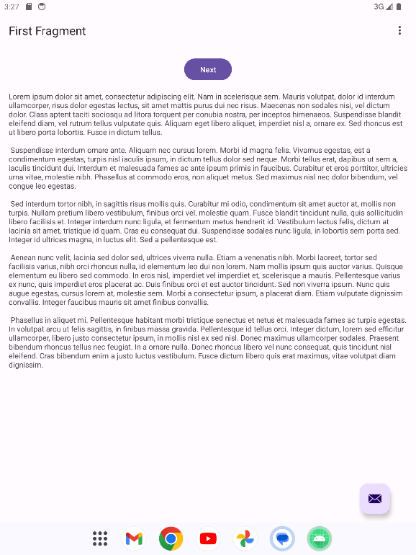

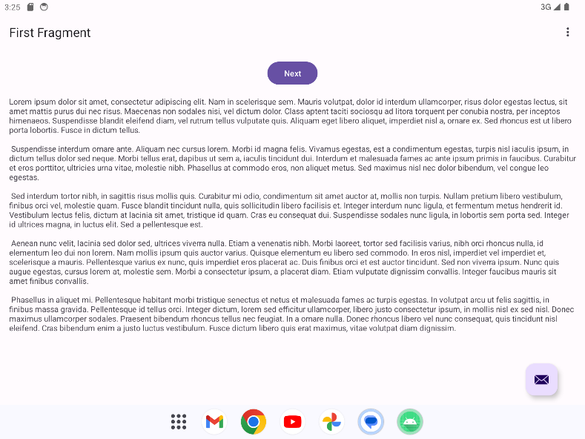

***Actividad 2***

Crear un emulador del tipo Teléfono.

Correr la aplicación en el emulador en orientación Portrait (vertical).

Correr la aplicación en el emulador en orientación Landscape (horizontal).

***Actividad 3***

En ambos los casos:

Hay que indicar que configuración tiene cada emulador creado (versión de Android, tamaño de pantalla, memoria RAM).

Realizar capturas de pantalla de cómo se ven todas las pantallas de la aplicación en cada configuración.

**Nexus 9**

**Píxel XL**

***Actividad 4***

¿Qué diferencia observás en el funcionamiento de la aplicación en una tablet con orientación Landscape y un teléfono con orientación Portrait?

* Como la table es mas grande esta tiene un mayor espacio para mostrar el contenido correspondiente
* Cuando se cambia de orientación el lienzo este se modifica, por lo que se tiene que adaptar los elementos de diferente manera, ya sea en una pequeña pantalla o una más grande.
* En la table los elementos están más esparcidos no están tan compactos uno del otro por razones ya dichas.
* La interactividad con los gestos táctiles de la pantalla, normalmente en los celulares y mas si esta en vertical, el gesto es mayormente un deslizamiento vertical y la mayoría de los elementos son fácilmente alcanzable por un dedo de la misma mano, mientras que una table los gestos son mas dispersos y se tiene que usar mas movimiento y tiempo para realizar una acción.

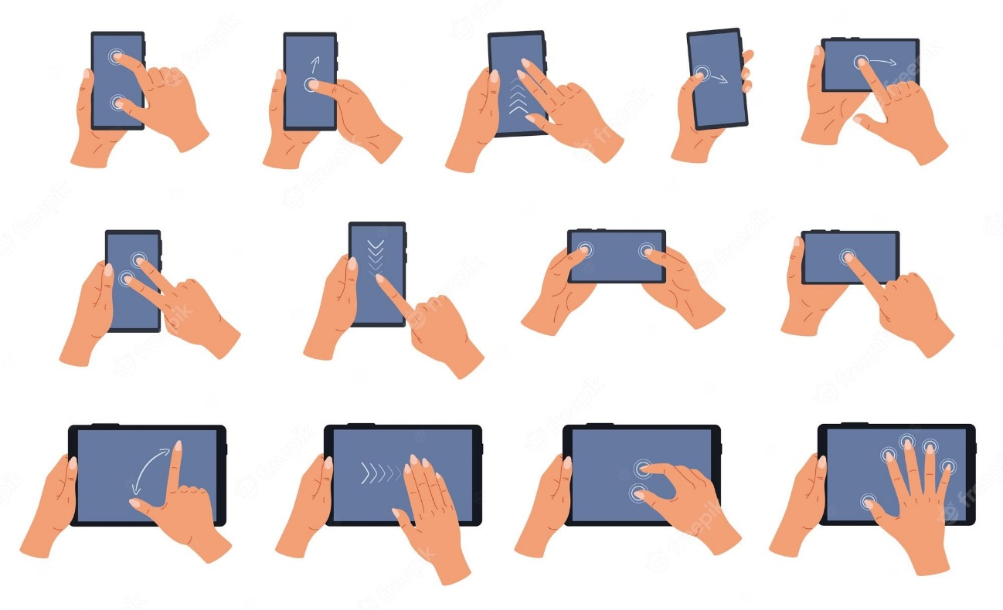

***Actividad extra***

¿En qué archivo está el nombre de tu aplicación? proba cambiarlo y correr la aplicación nuevamente.

El nombre mi aplicación se encuentra en la carpeta manifests y en el archivo AndroidManifest.xml.  
  
¿Y el ícono?

